МИНИСТЕРСТВО НАУКИ И ВЫСШЕГО ОБРАЗОВАНИЯ

РОССИЙСКОЙ ФЕДЕРАЦИИ

Федеральное государственное бюджетное образовательное учреждение

высшего образования

«Московский государственный университет геодезии и картографии»

(МИИГАиК)

Факультет геоинформатики и информационной безопасности

Кафедра геоинформационных систем и технологий

**Лабораторная работа №1**

**«Разработка консольного приложения»**

Проверил: Выполнил:

Лебедев Евгений Денисович Студент группы: 2024-ФГиИБ-ПИ-1б

Журавлев Андрей Дмитриевич

Москва 2024

Вариант 9

1. Реализовать консольное приложение, которое будет по Х и У рассчитывать параметры R и S и выводить максимальное значение.
2. Нарисовать блок-схему данной программы.

https://github.com/Duhaporostoy/university.inf

|  |  |  |  |  |
| --- | --- | --- | --- | --- |
| x | y | R | S | C |
| 12 | 5 | 0.010455 | 2.15237 | 2.15237 |
| 34 | 77 | 1763.74 | 1.34236 | 1763.74 |
| 27 | 8 | 26923.3 | 2.49882 | 26923.3 |
| 6 | 12 | 0.0886691 | 0.985747 | 0.985747 |
| 71 | 55 | 983335 | 2.10268 | 983335 |

Таблица 1 «Пример входных данных и выходных значений»

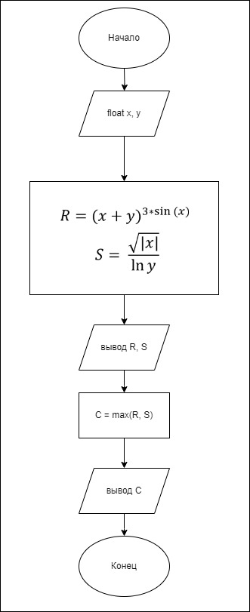

Рисунок 1 «Блок-схема программы"